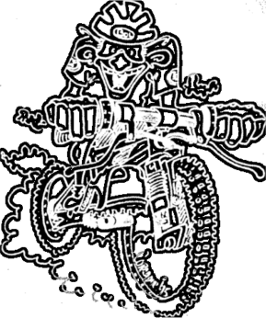

Commande de tenues

Comme chaque année, le CLOCA Cycle s'apprête à passer une nouvelle commande de tenues personnalisés.
Si vous souhaitez vous équiper et rouler au couleur du club, merci de remplir ce bon de commande afin que nous puissions vous commander votre tenue lors de cette achat groupé.

Date limite le mercredi 04 novembre 2020

Nom :

Prénom :

Vêtement | Prix de  vente club | Quantité | Taille
Maillot Manches Courtes | 20 €
Maillot Manche Longue | 40 €
Veste hiver | 50 €
Veste Grand Froid | 90 €
Cuissard | 40 €
Cuissard long | 70 €
Combinaison (que pour les adultes) | 85 €

TOTAL :

Tableau des correspondances des tailles :

Réf. fournisseur | K1 | K2 | K3 | K4 | K5 | K6
Enfants | 6 ans | 8 ans | 10 ans | 12 ans | 14 ans | 16 ans

Réf. fournisseur | 1 | 2 | 3 | 4 | 5 | 6 | 7 | 8 | 9
Adultes | XS | S | M | L | XL | XXL | XXXL | SL | SSL

Merci d'accompagner ce bon de commande de tenues avec le règlement au montant de votre commande.
Si vous souhaitez payer par chèque, merci de mettre celui-ci à l'ordre du CLOCA Cycle (le chèque sera encaissé le jour de la remise de votre commande)

